](https://c681a9f6.form.kintoneapp.com/public/c92f2c31cdb2d81266301bcdb29e0acd5548de583e7bf4b8fa06f259a7695449)[グラフィカル ユーザー インターフェイス

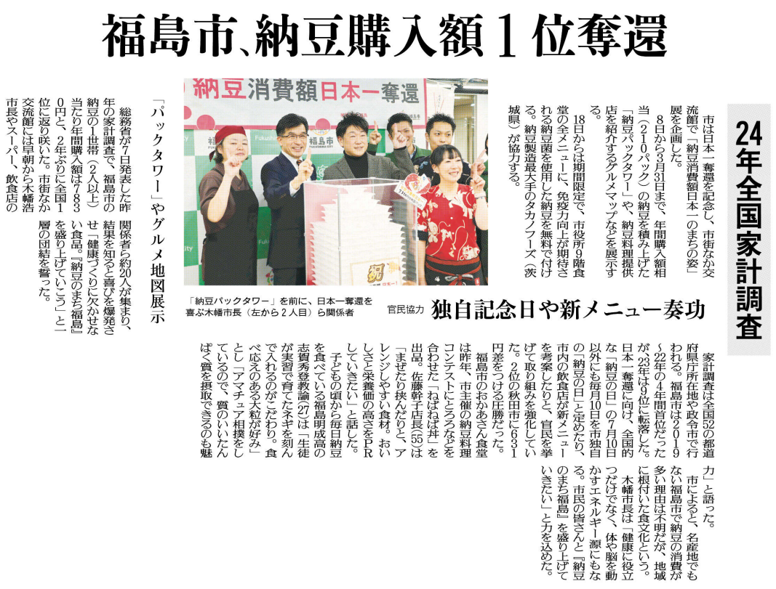

あなたの家では、どのようにして納豆を食べますか？

㊹

記事を読んだ感想や意見を書いてみよう。（330字程度）

市町村はどこ？

5W1Hを読み解こう

▲ 2月 8日 福島民友新聞掲載

何が発表された？

発表されたのはいつ？

何がおきた？

)

どのような取り組みをしたから？

どんな効果があるの？

▲2月8日　福島民友新聞掲載